學習目標：倣寫字詞(補筆劃)

活 動 W6
階 段：寫作階段三
參考編號：W6
相關活動：(基礎活動)：W3、W5
(進階活動)：W7
情 景：沒有
材 料：印有欠缺部分筆劃的字的工作紙
方 法：教師協助學生完成工作紙，工作紙的內容全是須待補漏筆劃的字。能力較低的學生可填寫由虛線組成欠缺筆劃的字；能力較高的，可填寫欠缺筆劃的字。
例 子：床、家、居、桌、椅、門、爸、媽等

床 | 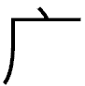 | 桌 | 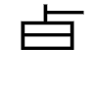
家 | 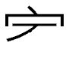 | 椅 | 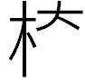
居 | 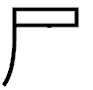 | 門 | 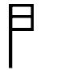

學習目標：倣寫字詞(依筆順)

活 動 W6
階 段：寫作階段三
參考編號：W6
相關活動：(基礎活動)：W3、W5
(進階活動)：W7

情 景：沒有
材 料：印有筆劃次序的字詞工作紙
方 法：教師可將字詞寫在白板上，並介紹字是由不同的筆劃組成，而筆劃亦有次序的分別。然後，教師可協助學生完成工作紙，工作紙的內容包括筆劃的次序、字詞及空格供學生練習寫字。並要求學生依照提供的筆劃次序來寫出字詞。能力較低的學生可給予字形較簡單的詞語；能力較高則可給予字形較複雜的詞語。此外，教師亦可介紹詞語的意思，藉此增加學生理解的詞彙。
例 子：打掃、擦、清潔、地板、房子、家、桌、椅、門、爸、媽等
工作紙建議：教師可參考坊間的練習作業，選取配合課題的字詞，設計依筆順的工作紙練習。

